

iCRM服务框架开发指南

V1.5

北京思特奇信息技术股份有限公司
二零零九年七月
本文档及其所含信息为机密材料
并且由北京思特奇信息技术股份有限公司（SI-TECH）拥有
未经SI-TECH书面授权，不得将材料泄露给第三方
Copyright © 2009 SI-TECH版权
保留所有的权利

文 档 信 息
文档名称： |  | iCRM服务框架开发指南
电子文档： |  | iCRM服务框架开发指南.doc
版本号： |  | V1.1 |  | 密级：
文档编号：
编写人： |  | xuyy |  | 日期： | 2009-7-8
校对人： |  |  |  | 日期：
审核人： |  |  |  | 日期：
批准人： |  |  |  | 日期：
更 改 记 录
更改  序号 | 更改原因 | 更改  页码 | 更改前版本号 | 更改后版本号 | 更改人 | 生效日期 | 备 注
1 | 创建 |  |  | V1.0 | xuyy | 2009-7-8
2 | 新增utSet函数 |  |  | V1.1 | chenxuan | 2009-8-13

目 录
1 服务框架介绍 1
1.1 总体介绍 1
1.1.1 框架特点 1
1.1.2 四层架构 2
1.2 开发规范 2
1.2.1 sql命名规则 2
1.2.2 bc命名规则 3
1.2.3 bp命名规则 3
1.2.4 service编写规则 3
1.2.5 server编写规则 4
1.3 开发工具介绍 5
1.3.1 autoBC组件生成器 5
1.3.2 ABC组件生成与元信息维护工具 5
1.3.3 tuxmake服务编译工具 6
1.3.4 clxml服务测试工具 7
1.3.5 OTL数据库访问类库 7
2 utype介绍 9
2.1 utype介绍 9
2.2 utype函数说明 9
2.2.1 uInit 9
2.2.2 uFree 9
2.2.3 utAdd[全类型] 10
2.2.4 utGet[全类型] 10
2.2.5 utSet[全类型] 11
2.2.6 utGet[全类型]ByDir 12
2.2.7 ut(Add/Set)[全类型]ByDir 13
2.2.8 utGet[全类型]ByPath 14
2.2.9 ut(Add/Set)[全类型]ByPath 14
2.2.10 utFind 15
2.2.11 utNext 15
2.2.12 utRename 16
2.2.13 utClone 16
2.3 utype内存管理 17
2.4 utype智能指针 17
2.4.1 使用智能指针的原则 18
2.5 utype使用举例 19
3 服务模板介绍 20
3.1 总体介绍 20
3.2 中间件适配器 21
3.2.1 Tuxedo 21
3.3 路由规则配置 22
3.4 业务规则配置 23
3.4.1 功能描述 23
3.4.2 数据模型 23
3.4.3 处理流程 24
3.5 日志格式说明 24
3.6 数据安全 25
3.6.1 功能描述 25
3.6.2 数据模型 26
3.6.3 处理流程 32
3.6.4 处理示例 32
3.7 取配置文件的配置信息 34
3.8 DES加密解密 34
3.9 环境变量配置汇总 35
4 开发过程 35
4.1 说明 35
4.2 移动NG开发 35
4.2.1 环境介绍 35
4.2.2 目录结构 36
4.2.3 开发示例 36
4.2.4 常见问题 45

服务框架介绍

总体介绍

框架特点
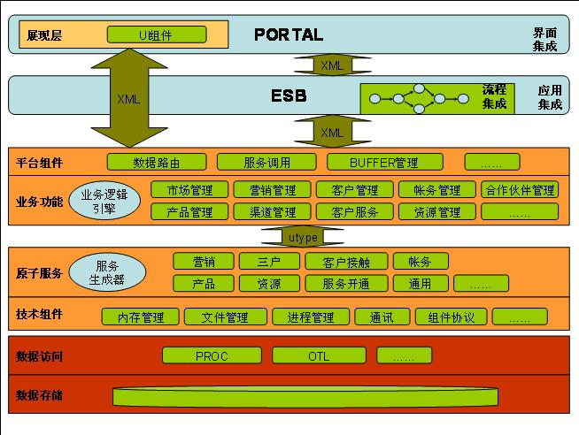
- 使用XML标准接口和展现层交互，通过提供XML和uType类型相互转换的功能，实现统一数据流
- 服务框架内部采用统一数据类型utype做为组件之间的数据交互格式
- 使用可在本地调试，远程中间件平台部署的具有统一接口格式的业务组件封装完整的业务逻辑，提高组件复用度和开发效率
- 剥离业务逻辑和平台相关处理，使服务程序可以在任意平台间轻便移植

四层架构
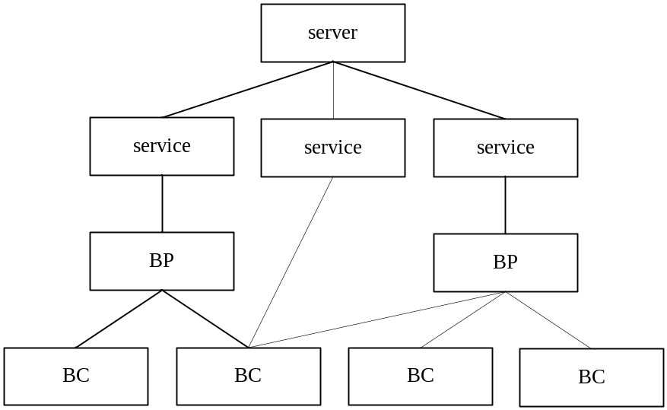
- BC层：基本的数据库“增删改查”函数，包括单表和多表的操作函数，和数据库相关的操作都封装到这一层
- BP层：业务层，通过调用BC层的基础函数，具体描述一个业务流程，这一层是最复杂的一层，业务逻辑包含在此层中
- Service层：和tuxedo的service相对应
- Server层：和tuxedo的server相对应

开发规范

sql命名规则

单表DML操作sql
命名规则：c[QIUD]{TableName}.sql
操作 | 前缀 | 操作描述符 | 表名 | 举例
select | c | Q | dCustMsg | cQdCustMsg.sql
insert | c | I | dCustMsg | cIdCustMsg.sql
update | c | U | dCustMsg | cUdCustMsg.sql
delete | c | D | dCustMsg | cDdCustMsg.sql

多表关联查询sql
命名规则：cGet{BusinessName}.sql
{BusinessName}名字根据具体业务内容设定，例如获取客户信息可以取名为cGetCustInfo.sql

bc命名规则
- I Insert，Q：Query，U：Update，D：Delete
- 单表单条件命名：cQ（ShortTableName）By（列名）。单表多条件命名：cQ（ShortTableName）ByMulCol01(02,03….)
- 对于select count(*)这种SQL语句,应命名为cQCntOf（ShortTableName）By（列名）
- 命名规则：表域名不需要，下划线不需要。
- 根据主键条件的BC一定要把该表所有字段全部查询出来，禁止使用select *

bc命名 | sql语句
cQUserinfoBySimNo | select id_no,phone_no from ur_user_info where sim_no='123';
cQUserInfoByMulCol01 | select id_no,phone_no from ur_user_info where sim_no='123' and id_no=123 and phone_no='345'
cIUserInfo | insert into ur_user_info(id_no, phone_no) values(:v1, :v2)
cIUserInfoHis01 | insert into ur_user_info_his select id_no,phone_no from ur_user_info where id_no=1
cDUserInfoByIdNo | delete from ur_user_info where id_no=123
cDUserInfoByMulCol01 | delete from ur_user_info where id_no=123 and phone_no='345'
cUUserInfoBySimNo01 | update ur_user_info set id_no=1, phone_no='2' where sim_no='123'
cUUserInfoByMulCol01 | update ur_user_info set id_no=1, phone_no='2' where sim_no='123' and id_no=2
cUUserInfoByMulCol02 | update ur_user_info set id_no=1= where sim_no='123' and id_no=2
cUUserInfoBySimNo02 | update ur_user_info set id_no=1 where sim_no='123'

bp命名规则
命名规则：p{BusinessName}

service编写规则
命名规则：s{BusinessName}

为了兼容C++程序，要求所有的服务函数原型前统一加上“extern "C"”修饰语，以便TUXEDO执行程序识别。
=====================================================================
/**
* @inparam s1000 客户开户函数
*/
extern "C" void s1000(TPSVCINFO *transb)
{
tuxadp("s1000", transb, LABELDBCHANGE, "pCreateUser", pCreateUser, LONG_CONN_TYPE,0);
}

注：
在TUXEDO服务内部统一调用接口函数tuxadp，由tuxadp函数负责封装所有业务函数（TUtypeFuncPtr函数指针）的入口。

原型
void tuxadp(const char *psServiceName, TPSVCINFO *transb, const char *psDbLabel,
const char *psUtypeFunc, TUtypeFuncPtr ptUtypeFuncPtr, int iConnType)
参数
psServiceName tuxedo服务名称
transb tuxedo通用传入参数
psDbLabel 数据库连接标签
psUtypeFunc utype函数名称
ptUtypeFuncPtr utype函数地址
iConnType 数据库连接方式, LONG_CONN_TYPE长连接, SHORT_CONN_TYPE短连接
功能
- 封装了TUXEDO中间件的实现细节。
- 统一接受TUXEDO入口参数，并对UTYPE函数接口数据解包，生成业务函数可用的UTYPE数据。
- 实现数据库连接的验证。
- 实现统一网管日志的管理。
- 实现业务函数的统一调用。统一处理业务函数的异常信息。
- 实现数据库事务的提交和回滚，以及数据库连接的断开。
- 实现业务反馈信息的统一处理。
- 监控内存的使用情况，确认是否有内存未释放的情况。
- 由于没有涉及到业务函数，所有文件的模版都是相同的，所以为以后的中间件软件之间的平滑移植提供了方便。

server编写规则
命名规则：R{BusinessName}

RCreateUser.cpp:

#include "allBCP.h"

int tpsvrinit(int argc, char *argv[])
{
return XsdTuxInit("CreateUser.xsd", argc, argv, LABELDBCHANGE, "RCreateUser",0);
}

void tpsvrdone()
{
XsdTuxDone(LABELDBCHANGE, 0);
}

/**
* @inparam s1000 客户开户函数
*/
extern "C" void s1000(TPSVCINFO *transb)
{
tuxadp("s1000", transb, LABELDBCHANGE, "pCreateUser", pCreateUser, LONG_CONN_TYPE,0);
}

开发工具介绍

autoBC组件生成器
用途：根据sql文件自动生成原子BC组件
用法：autoBC user/passwd@db bc_name in_mrows out_mrows sql_file [suffix]
参数： user/passwd@db 数据库用户名密码
bc_name bc业务名称
in_mrows 输入多行指示，0单行，1多行
out_mrows 输出多行指示，0单行，1多行
sql_file sql文件的名称
suffix （可选参数）动态表后缀名

实际开发当中，一般把autoBC的生成的内容文件定向输出到一个cpp文件中，例如
autoBC dbcustopr/dbcustopr@ahcrma cQdCustMsg 0 0 cQdCustMsg.sql > cQdCustMsg.cpp

ABC组件生成与元信息维护工具
用途：根据sql文件自动生成原子BC组件，并登记此bc相关的信息到数据库
用法：ABC user/passwd@db:user2:passwd2@db2 abc bc_function_name in_mrows out_mrows sql_file bc_code_file bc_description [suffix]
参数： user/passwd@db sql语句解析数据库的用户名密码
user2/passwd2@db2 bc元信息库的用户名密码
bc_function_name bc业务名称
in_mrows 输入多行指示，0单行，1多行
out_mrows 输出多行指示，0单行，1多行
sql_file sql文件的名称
bc_code_file bc文件的名字，此参数仅用于登录入库
suffix （可选参数）动态表后缀名

实际开发中，通常使用ABC的一个封装shell “abc”，此shell封装了数据库连接的信息。激荡使用abc的时候，第一个参数是不需要输入的。
一般把ABC的生成的内容文件定向输出到一个cpp文件中，例如
abc cQdCustMsg 0 0 cQdCustMsg.sql cQdCustMsg.cpp “test”> cQdCustMsg.cpp

如何生成动态表名
比如 dcustowetotal2009080，这个是以前的账单总表，假如生成的sql语句为
select * from dcustowetotal~~ where contract_no=0
即动态的部分替换为两个~

生成bc的话需要在最后加上一个参数，2009080
abc cQdCustOwe 0 0 cQdCustOwe.sql cQdCustOwe.cpp 2009080> cQdCustOwe.cpp

使用这个bc的时候，把真实需要的表后缀放入传入参数utype的"SUFFIX"上
例如，程序执行的时候需要查询2009090后缀的表：
utSetStr(inparam, “SUFFIX”, “2009090”);
cQdCustOwe(inparam, errInfo);

create table BS_MODPARAM_INFO
(MOD_NAME char(255),
IN_OUT char(1), POS_CODE int,
DATA_TYPE char(20), DATA_NAME char(255),
DATA_DESC char(255), DATA_LEN int)

create table BS_BUSIMOD_INFO
(MOD_NAME char(255), MOD_TYPE char(2), MOD_DESC char(255),
FILE_NAME char(255), MOD_VER char(5), CREATE_TIME date, MODIFY_TIME date, RELEASE_FLAG char(1) )

create table BS_MODTABRLT_INFO
(MOD_NAME char(255), TAB_NAME char(31),
C char(1), R char(1), U char(1), D char(1))
另外，如果sql语句是动态查询条件的，或者是sql语句中需要操控oracle大字符串的，请手工修改生成后的bc

tuxmake服务编译工具
用途：编译写好的tuxedo服务
用法：tuxmake {server_name}
参数： server_name tuxedo服务名称

编译服务前需手工编写和server_name同名的dep文件，dep文件包含编译该服务依赖的.o文件，该文件为文本文件，每个.o文件之间用空格分开

例如：RCustMsg服务的dep文件
>cat RCustMsg.dep
>RCustMsg.o cQdCustMsg.o

clxml服务测试工具
用途：测试已发布的tuxedo服务
用法：clxml service_name xml_string
参数： service_name service名称
xml_string xml格式的输入参数

例如：clxml s1000 "<?xml version=\"1.0\" encoding=\"UTF-8\" standalone=\"no\" ?><root><route_code type=\"int\">10</route_code><user type=\"node\"><info type=\"node\"><phone_no type=\"string\">13581595848</phone_no><sm_code type=\"string\">zn</sm_code></info></user><OUTDATANAME type=\"string\">group</OUTDATANAME></root>"

其中xml文件中的内容需要根据业务定义的schame来输入

OTL数据库访问类库
OTL是一套用于数据库操作的通用类库，可以跨平台的访问多种数据库（ORACLE，DB2，ODBC数据源等）目前使用是Version 4.0.198
OTL通过otl_connect连接数据库，然后通过otl_stream进行数据库操作，具体可以参见http://otl.sourceforge.net/otl3_stream_class.htm
服务框架中已经封装了相关的数据库操作，所以通常不需要自己直接操作otl。
为了使otl符合项目要求，需要对其进行两处修改
- OTL不支持sql语句中的:A<char[15+1]>这种带有+号的写法，修改方法如下：
在文件开始处#define __OTL_H__之后，增加如下代码
class ATOIC{
public:
static int SPEC_ATOI(const char*s)
{
int iRet=0;
char tmp[32];
char *t=tmp;
while (*s)
{
switch(*s)
{
case '+':
{
*t='\0';
t=tmp;
iRet += atoi(tmp);
*t='\0';
s++;
break;
}
default:
*t++=*s++;
}
}
iRet += atoi(tmp);
return iRet;
}
};

然后检索所有的size=atoi替换为size=ATOIC::SPEC_ATOI即可
- OTL提供的otl_stream::get_rpc()函数存在问题，返回值始终为0，需要如下方式修改：
找到otl_tmpl_cursor类的实现，在该类的get_rpc方法内，将
return _rpc
改为
return cursor_struct.get_rpc()
- OTL对CLOB类型字段支持存在bug，应如下修改：
找到otl_var类，在其read_blob方法内找到
s.set_len(alob_len-aoffset+1);
替换为
s.set_len(amt);
然后在这一句后面有如下一个判断
if(rc==OCI_NEED_DATA||rc==OCI_SUCCESS){
aoffset+=s.len();
在这之后加入一句 if (rc==OCI_SUCCESS) return 2;

找到otl_tmpl_lob_stream类，在对>>的运算符重载中
替换if(lob_len==0||(offset-1)==lob_len){ 为 if(lob_len==0){
替换if((offset-1)==lob_len)eof_flag=1;为if(retcode ==2) eof_flag = 1;

utype介绍

utype介绍
utype是CRM部门内部定义的数据类型，具有灵活性、扩展性强等特点，支持简单数据类型、复合数据类型、树状数据类型。utype是一个数据容器，可以包含多个数据项，每个数据项可以是不同数据类型，基本数据类型包括char、int、long、double、string（char*）等类型，数据项也可以是utype类型，通过utype类型嵌套支持树状结构。

与uType1.0的主要区别是：增加了名字解析的功能。uType1.0仅有位置解析，不论是向uType结构中添加元素还是获取已有元素，都需要先确定元素在结构中的位置。uType2.0中增加了名字解析，添加或获取元素根据元素的名字即可。

utype函数说明

uInit
函数原型 | utype* uInit(int capacity)
使用说明 | 按参数capacity的大小初始化一个utype结构，返回指向该结构的指针，失败则返回NULL；对于用uInit申请的内存，必须在使用完毕后调用uFree函数释放，否则会产生内存泄露
输入参数 | 类型 | 含义 | 返回类型 | 含义
capacity | int | utype初始化大小，capacity可以为0，该结构增加数据时会自动扩展 | utype* | 成功：返回utype指针  失败：返回NULL
使用举例
utype *pu;
pu = uInit(0);

uFree
函数原型 | void uFree(utype* pu)
使用说明 | 通过pu指针，释放uInit函数申请的内存
输入参数 | 类型 | 含义 | 返回类型 | 含义
pu | utype* | 指向待释放的utype结构指针 | void | 无返回
使用举例
utype *pu = uInit(3);
uFree(pu);

utAdd[全类型]
函数原型 | int utAdd[Int|Char|Long|Double|Str|Array|Struct](utype* pu, const char* name, [int|char|long|double|const char*|utype*|utype*] iv)
使用说明 | 通过相应的utAdd[…]函数，将各种类型的数据按name参数的名称，保存到pu指针指向的utype结构中
输入参数 | 类型 | 含义 | 返回类型 | 含义
pu | utype* | 指向utype结构的指针 | int
name | const char* | 压入数据的名称，以后会根据这个名称取数据
iv | [全类型] | 压入数据的值
注：[全类型]是指[int|char|long|double|const char*|utype*]
使用举例  utype *root = uInit(0);  utAddStr(root, "phone_no", 13510091292);  utAddInt(root, "cust_level", 5);  utAddDouble(root, "prepay_fee", 320.05);  utype *addr_info = uInit(0);  utAddStr(addr_info, "cust_email", "abc@163.com");  utAddInt(addr_info, “post_code”, 102206);  utAddStruct(root,"addr_info",addr_info); |  |  |  | 内存布局  root  -phone_no string 13510091292  -cust_level int 5  -prepay_fee double 320.05  -addr_info utype  --cust_email string abc@163.co  --post_code int 102206

utGet[全类型]
函数原型 | [int|char|long|double| const char*| const utype*| const utype*]  utGet[Int|Char|Long|Double|Str|Array|Struct]( const utype* pu, const char* name)
使用说明 | 通过相应的utGet[…]函数，将各种类型的数据按name参数的名称，从pu指针指向的utype结构中取出
输入参数 | 类型 | 含义 | 返回类型 | 含义
pu | const utype* | 指向utype结构的指针 | [全类型] | 按name取出的值
name | const char* | 根据名称取出对应的参数值（注意这里的名称是大小写敏感的！）
使用举例  utype *root = uInit(0);  …… //上一个函数说明中压入数据的代码  char phone_no[15];  int cust_level;  double prepay_fee;  char email[20];  strcpy(phone_no, utGetStr(root, “phone_no”);  printf(“phone_no = [%s]\n”, phone_no); //13510091292  cust_level = utGetInt(root, “cust_level”);  printf(“phone_no = [%d]\n”, cust_level); //5  prepay_fee = utGetDouble(root, "prepay_fee");  printf(“prepay_fee = [%f]\n”, prepay_fee); //320.05  utype *cust_addr;  cust_addr = utGetStruct(root, "addr_info");  strcpy(email, utGetStr(root, “cust_email”));  printf(“phone_no = [%s]\n”, email); // abc@163.com |  |  |  | 内存布局  root  -phone_no string 13510091292  -cust_level int 5  -prepay_fee double 320.05  -addr_info utype  --cust_email string abc@163.co  --post_code int 102206

utSet[全类型]
函数原型 | void utSet[Int|Char|Long|Double|Str|Array|Struct]  (utype* pu, const char* name, UPOS pos, [int|char|long|double|const char*|utype*|utype*] iv)
使用说明 | 通过相应的utSet[…]函数，将各种类型的数据按name参数的名称，从pu指针指向的utype结构中取出
输入参数 | 类型 | 含义 | 返回类型 | 含义
pu | utype* | 指向utype结构的指针 | void | 无返回
name | const char* | 根据名称取出对应的参数值（注意这里的名称是大小写敏感的！）
pos | UPOS | 参数位置  如果为UPOS_END，先根据名称在utype中查找，未找到则在最后位置追加该元素
iv | [全类型] | 压入数据的值
使用举例  utype *root = uInit(0);  utAddStr(root, "phone_no", 13510091292);  utAddInt(root, "cust_level", 5);  //① 按位置更新值（已知位置）  utSetStr(root, "phone_no", 0, 13812121212)  utSetInt(root, "cust_level", 1, 8);  //② 按位置更新值（自动查找）  utSetStr(root, "phone_no", UPOS_END, 13812121212)  utSetInt(root, "cust_level", UPOS_END, 8);  //③ 未找到元素，自动添加该元素  utSetStr(root, "cust_id", UPOS_END, 2001220222) |  |  |  | 内存布局  root  -phone_no string 13510091292  -cust_level int 5  //① 按位置更新值（已知位置）  root  -phone_no string 13812121212  -cust_level int 8  //② 按位置更新值（自动查找）  root  -phone_no string 13812121212  -cust_level int 8  //③ 未找到元素，自动添加该元素  root  -phone_no string 13812121212  -cust_level int 8  -cust_id string 2001220222

utGet[全类型]ByDir
函数原型 | [int|char|long|double| const char*| const utype*| const utype*]  utGet[Int|Char|Long|Double|Str|Array|Struct]ByDir(const utype* pu, char* name0, ...)
使用说明 | 从utype结构中以目录方式取节点
输入参数 | 类型 | 含义 | 返回类型 | 含义
pu | const utype* | 指向utype结构的指针 | [全类型] | 按name[1..9]取出的值
name0 | char* | 第一级utype结构名称
name[1..9] | char* | 第[1..9]级utype元素名称
使用举例  utype *root = uInit(0);  utype *user = uInit(0);  utype *addr = uInit(0);  utAddInt(addr, “post_code”, 102206);  utAddStruct(user, "addr", addr);  utAddStruct(root, "user", user);  printf("%d\n",utGetIntByDir(root,"user", "addr", "post_code"));  //102206 |  |  |  | 内存布局  root  -user utype  --addr utype  ---post_code int 102206

ut(Add/Set)[全类型]ByDir
函数原型 | void utGet[Int|Char|Long|Double|Str|Array|Struct]ByDir(const utype* pu, [int|char|long|double| const char*| utype*|utype*]  val, char* name0, ...)
使用说明 | 从utype结构中以目录方式设置节点，通常用于增加或者设置一个孙节点的值
输入参数 | 类型 | 含义 | 返回类型 | 含义
pu | const utype* | 指向utype结构的指针
val | [全类型] | 压入数据的值
name0 | char* | 第一级utype结构名称
name[1..9] | char* | 第[1..9]级utype元素名称

utGet[全类型]ByPath
函数原型 | [int|char|long|double| const char*| const utype*| const utype*]  utGet[Int|Char|Long|Double|Str]ByPath(const utype* pu, char* path)
使用说明 | 从utype结构中以路径方式取节点
输入参数 | 类型 | 含义 | 返回类型 | 含义
pu | const utype* | 指向utype结构的指针 | [全类型] | 按path取出的值
path | char* | 取值的路径（路径必须以“.”分隔，最后一个单元必须是简单类型元素的名称）
使用举例  utype *root = uInit(0);  utype *user = uInit(0);  utype *addr = uInit(0);  utAddInt(addr, “post_code”, 102206);  utAddStruct(user, "addr", addr);  utAddStruct(root, "user", user);  printf("%d\n",utGetIntByPath(root,"user.addr.post_code"));  //102206 |  |  |  | 内存布局  root  -user utype  --addr utype  ---post_code int 102206

ut(Add/Set)[全类型]ByPath
函数原型 | void utGet[Int|Char|Long|Double|Str]ByPath(const utype* pu,  [int|char|long|double| const char*| const utype*| const utype*] val  char* path)
使用说明 | 从utype结构中以路径方式取节点
输入参数 | 类型 | 含义 | 返回类型 | 含义
pu | const utype* | 指向utype结构的指针
val | [全类型] | 压入数据的值
path | char* | 取值的路径（路径必须以“.”分隔，最后一个单元必须是简单类型元素的名称）

utFind
函数原型 | UPOS utFind(const utype* pu, const char* name)
使用说明 | 根据名称从utype结构中查询name数据在其中的位置，一般和utNext函数连用来遍历同名的数据
输入参数 | 类型 | 含义 | 返回类型 | 含义
pu | const utype* | 指向utype结构的指针 | UPOS | 返回名称为name的数据在utype结构中的位置；  未找到返回UPOS_END（-1）
name | const char* | 要查找的数据名称
使用举例  utype* node = uInit(5);  utAddStr(node,"connect","111111111");  utAddStr(node,"connect","222222222");  utAddStr(node,"connect","333333333");  utAddStr(node,"connect","444444444");  utAddStr(node,"connect","555555555");  UPOS pos;  for(pos=utFind(node,"connect"); pos!=UPOS_END; pos=utNext(node, pos)){  printf("connect:[%s]\n", utGetStr(node, "connect", pos));  } |  |  |  | 内存布局  node  -connect string 111111111  -connect string 222222222  -connect string 333333333  -connect string 444444444  -connect string 555555555

utNext
函数原型 | UPOS utNext(const utype* pu, UPOS beginPos)
使用说明 | 从utype结构中返回下一个元素的位置
输入参数 | 类型 | 含义 | 返回类型 | 含义
pu | const utype* | 指向utype结构的指针 | UPOS | 返回下一个元素在utype结构中的位置；  未找到返回UPOS_END（-1）
beginPos | UPOS | 查询起始位置
使用举例
见utFind函数例子

utRename
函数原型 | void utRename(utype* pu, const char* oname, const char* nname)
使用说明 | 从utype结构中返回下一个元素的位置
输入参数 | 类型 | 含义 | 返回类型 | 含义
pu | utype* | 指向utype结构的指针 | void | 无返回
oname | const char* | 原名称
nname | const char* | 新名称
使用举例
root = uInit(0);
utAddDouble(root, "limit_owe", 500.50);
utRename(root, "limit_owe", "信誉度");
printf("信誉度=[%f]\n", utGetDouble(root, "信誉度")); //信誉度=[500.50]

utClone
函数原型 | utype* utClone(const utype* pu)
使用说明 | 从utype结构中返回下一个元素的位置
输入参数 | 类型 | 含义 | 返回类型 | 含义
pu | const utype* | 指向utype结构的指针 | utype* | 返回克隆后的utype结构指针
使用举例
root = uInit(0);
utAddDouble(root, "limit_owe", 500.50);
utype* clone = utClone(root);
printf("limit_owe=[%f]\n", utGetDouble(clone, "limit_owe")); // limit_owe=[500.50]

utype内存管理
utype的创建是通过调用uInit函数实现的，uInit函数会根据初始数据项个数参数分配内存空间，用utAddxxx函数设置数据项时动态扩展内存空间。utype使用完成后需要调用uFree函数释放内存，uFree会从根节点开始释放所有数据项和子节点的内存，一个utype如果挂接到另一个utype下，它的释放就由utype树的根节点负责，不要再直接释放它。

如果某个子节点不想随根节点释放，需要将子节点拆离出来。例如
==================================================================
utype * A = uInit(0);
ttype * B = uInit(0);

utAddStruct(A, "info", B);
……
B = utApart(A, 3); //将B分离出来
uFree(A); //释放A时不会释放B
……
uFree(B); //注意拆离下来的节点必须自己释放
==================================================================

utype智能指针
utype在创建和使用过程中会动态分配内存，采用utype智能指针可以简化内存管理。uAutoPtr是对utype类型的一个智能指针封装，可以简化utype类型的操作，开发人员不用过多关心utype内存的释放。uAutoPtr智能指针在析构时会自动释放它所指向的utype内存空间。
如果没有智能指针，程序中需要自己释放空间比较繁琐，例如
不使用智能指针 | 使用智能指针
void f(){  utype* up;  up=uInit(0);  ……  if(error){  uFree(up);  return;  }  ……  if(error){  uFree(up);  return ;  }  ……  uFree(up);  return;  } | void f(){  uAutoPtr uap(uInit(0));  ……  return;//自动调用uap.~uAutoPtr()自动释放内存  }
在使用智能指针时要注意控制权的转移，控制权有显式转移和隐式转移。智能指针在赋值过程中会隐式转移控制权，例如
==================================================================
utype* A = uInit(0);
utype* B = uInit(0);
uAutoPtr uapA(A);
uAutoPtr uapB(B);
……
uapA = uapB; //A被自动释放，B的控制权转移到uapA，uapB指向NULL
……
utype* C = uInit();
……
uapA = C; //uapA接受C的控制权，B被自动释放
==================================================================

当需要将utype挂到另一utype中或作为函数返回值输出时需要显示主动交出控制权，例如
==================================================================
utype* f() {
uAutoPtr uapA(uInit());
uAutoPtr uapB(uInit());
……
uAddStruct(uapA, "info", uapB.release()); //B要挂到A上，uapB需要显式交出控制权
……
return uapA.release(); //A要输出，uapA需要显式交出控制权
}
==================================================================

使用智能指针的原则

1 如果函数返回的是一个utype*，则需要一个智能指针对象来持有这个utype*

2 如果函数返回的是一个const utype*，则直接使用这个指针即可，不需要智能指针。

utype使用举例
一个完整的bp组件函数
=====================================================================
/**
* @inparam 集团用户信息查询
*/
#include <allBCP.h>

using namespace std;

utype* pGrpUserInfo(const utype *inParam, TCtrlInfo *errInfo){
uAutoPtr outParam(uInit(1));
outParam = cQGrpUserMsg(inParam, errInfo); //调用bc组件函数

long id_no = utGetLong(outParam, "ID_NO"); //从输出参数中取出id_no，注意大小写
uAutoPtr iparam(uInit(1));
utAddLong(iparam, "id_no", id_no);
utAddStr(iparam, "OUTDATANAME", "member"); //定义子成员的根节点名称

uAutoPtr oparam;
oparam = cQGrpUserMembMsg(iparam, errInfo); //调用bc组件函数

utAddStruct(outParam, "members", oparam.release());//将oparam作为子成员压入输出参数

return outParam.release(); //断开智能指针引用，显式交出控制权
}

服务模板介绍

总体介绍
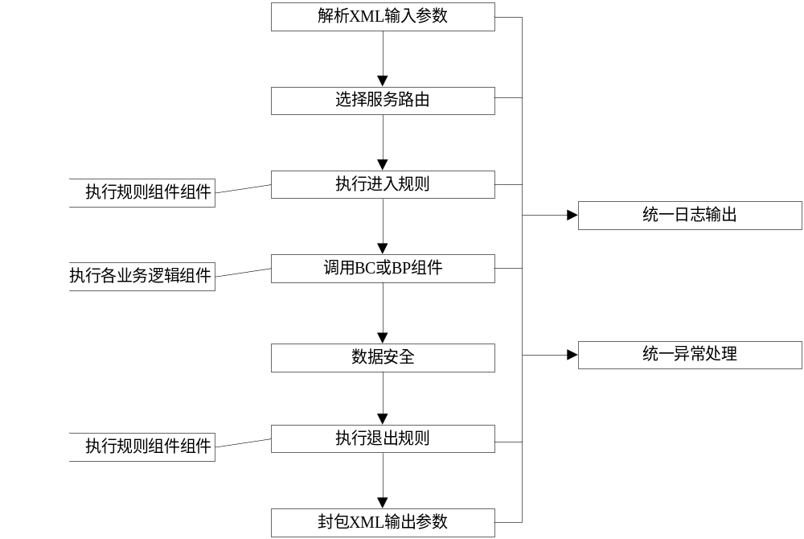
服务模板主要由解析XML输入参数、选择服务路由、执行进入规则、调用BC或BP组件、执行退出规则，封包XML输出参数、统一日志输出和统一异常处理这8部分组成，执行顺序如上图所示，下面分别对这几部分做简要说明：
- 解析XML输入参数：将外部XML类型的输入参数转化为uType类型
- 选择服务路由：通过预定义好的路由数据，在不同的中间件服务器上调用服务，保
证中间件服务器的负载均衡
- 执行进入规则：提取输入参数中相应的规则参数，和数据库中配置好的此服务对
的进入规则进行匹配，根据匹配结果，决定是否能调用BC或BP执行业务逻辑
- 调用BC或BP组件：接收uType类型的输入参数，执行业务逻辑，返回uType类
型的输出参数
- 数据安全：根据数据库的配置，以及当前业务工号的权限过滤BC和BP返回的数据。
- 执行退出规则：提取输入参数中相应的规则参数，和数据库中配置好的此服务对应
退出规则进行匹配
- 封包XML输出参数：将uType类型的输出参数转化为外部应用的XML类型
- 统一日志输出：日志输出分为以下7级
TRACE
DEBUG
INFO
WARN
ERROR
FATAL
BULLETIN
- 统一异常处理：多层异常保护机制，如下所示
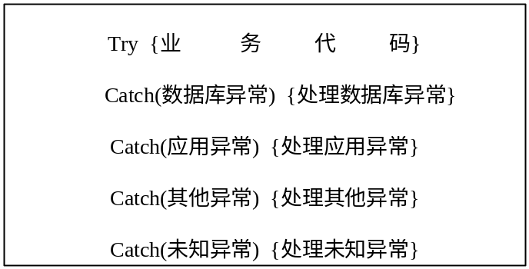
- 解析XML输入参数到封包XML输出参数这六个步骤在执行的过程中都需要写日
志，都可能抛出异常，所以统一日志输出和统一异常处理贯穿于这六个步骤之中

中间件适配器

Tuxedo

Tuxedo服务实现函数
void tuxadp(const char *psServiceName, TPSVCINFO *transb, const char *psDbLabel, const char *psUtypeFunc, TUtypeFuncPtr ptUtypeFuncPtr, int iConnType)
传入参数:
psServiceName tuxedo服务名称
transb tuxedo输入缓冲区
psDbLabel 数据库连接标签，可同时传入多个数据库标签，标签用逗号分隔，框架会同时在多个数据库连接上循环调用业务函数，并在调用结束后合并结果集
psUtypeFunc utype函数名称
ptUtypeFuncPtr utype函数地址
iConnType 数据库连接方式,1长连接,0短连接

Tuxedo服务异步调用函数
int tuxacal(char* psServiceName, const utype *pu, long flag =TPNOREPLY)

传入参数:
psServiceName tuxedo服务名称
pu 传入参数
flag 附加标志，默认为TPNOREPLY

返回值：异步调用句柄
该函数可抛出异常

Tuxedo空服务测试函数

void tuxtst(const char* psServiceName, TPSVCINFO *transb, TUtypeFuncPtr ptUtypeFuncPtr=NULL)

传入参数:
psServiceName tuxedo服务名称
transb tuxedo输入缓冲区
psUtypeFunc utype函数名称，默认为NULL

路由规则配置

业务规则配置

功能描述
业务规则模块旨在能对各业务功能模块提供统一的规则限制能力。每个业务功能可以为之配置多个规则，每个规则之间是和的关系，任何一个规则不满足，均会造成匹配失败而服务报错返回。
数据安全模块隶属于服务框架的一部分，因此对于服务开发人员而言是透明的。只需要配置相关数据即可。

数据模型

逻辑模型

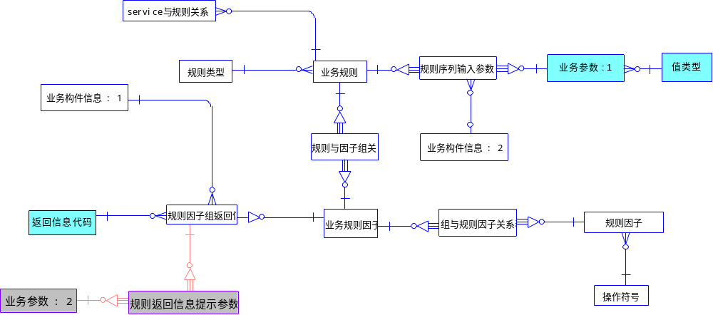

处理流程
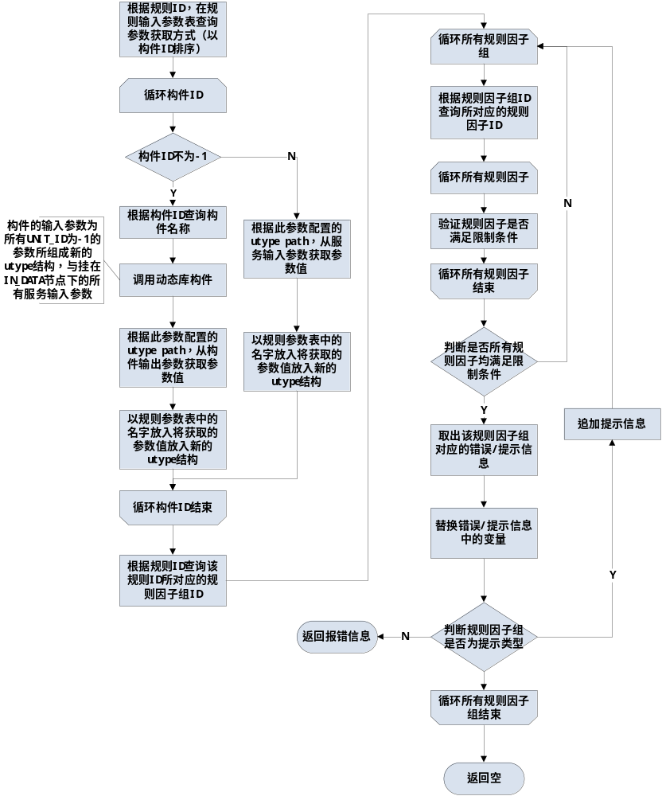

日志格式说明

开发中可以使用如下宏，调用格式与printf相同（按严重级别排序，L4C_TRACE的严重级别最低）
L4C_TRACE
L4C_DEBUG
L4C_INFO
L4C_WARN
L4C_ERROR
L4C_FATAL
L4C_BULLETIN

开发中可以根据实际情况选择合适的宏来打印日志。例如可以在每个bc调用后使用
L4C_TRACE("end of %s", bc_name);
来打印一行日志

可以随意打印trace，debug等低严重级别的日志，服务上线后会根据配置文件对这些日志进行屏蔽。

但是保证只在必要的时候打印高严重级别日志，避免打印过多日志影响服务性能

数据安全

功能描述
数据安全模块，是通过对营业员无权限查看的数据进行屏蔽处理，来达到保护用户的隐私安全的目的。
数据安全模块隶属于服务框架的一部分，因此对于服务开发人员而言是透明的。只需要配置相关数据即可。

数据模型

逻辑模型
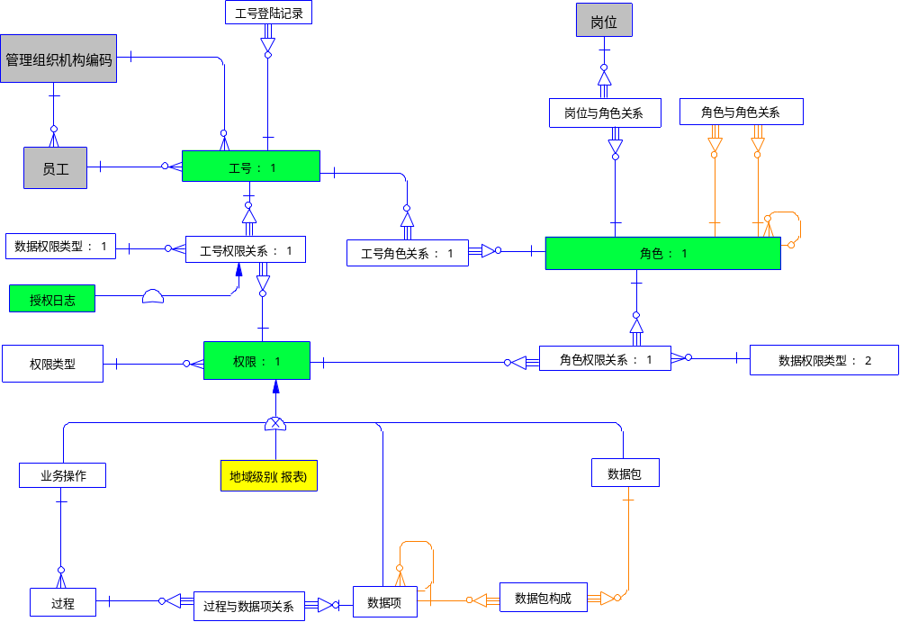

表结构说明

权限bs_Popedom_dict
Name | Code | Data Type | Primary | Foreign Key | Mandatory
权限代码 | POPEDOM_CODE | NUMBER(8) | TRUE | FALSE | TRUE
权限类型代码 | POPEDOM_TYPE | CHAR(2) | FALSE | TRUE | TRUE
权限等级 | POPEDOM_LEVEL | NUMBER(6) | FALSE | FALSE | TRUE
权限名称 | POPEDOM_NAME | VARCHAR2(30) | FALSE | FALSE | TRUE
有效标志 | USE_FLAG | CHAR(1) | FALSE | FALSE | TRUE
排列顺序 | ORDER_CODE | NUMBER(6) | FALSE | FALSE | TRUE
创建人 | CREATE_LOGIN | CHAR(6) | FALSE | FALSE | TRUE
关系代码 | REFLECT_CODE | CHAR(20) | FALSE | FALSE | TRUE
权限归属类型 | GROUPBY_TYPE | CHAR(2) | FALSE | FALSE | TRUE

工号bs_LoginMsg_dict
Name | Code | Data Type | Primary | Foreign Key | Mandatory
操作工号 | LOGIN_NO | CHAR(6) | TRUE | FALSE | TRUE
行政机构编码 | GROUP_ID | VARCHAR2(10) | FALSE | TRUE | TRUE
员工ID | STAFF_ID | NUMBER(9) | FALSE | TRUE | TRUE
工号密码 | LOGIN_PASSWORD | VARCHAR2(32) | FALSE | FALSE | TRUE
工号名称 | LOGIN_NAME | VARCHAR2(20) | FALSE | FALSE | TRUE
工号级别分类 | LOGIN_FLAG | VARCHAR2(1) | FALSE | FALSE | TRUE
归属部门 | DEPT_CODE | VARCHAR2(20) | FALSE | FALSE | TRUE
行政组织机构节点 | ORG_GROUP | VARCHAR2(10) | FALSE | FALSE | TRUE
重复登陆标志 | RELOGIN_FLAG | VARCHAR2(1) | FALSE | FALSE | TRUE
操作时间 | OP_TIME | DATE | FALSE | FALSE | TRUE
登陆许可起始时间 | ALLOW_BEGIN | DATE | FALSE | FALSE | TRUE
登陆许可截至时间 | ALLOW_END | DATE | FALSE | FALSE | TRUE
密码修改时间 | PASS_TIME | DATE | FALSE | FALSE | TRUE
密码到期时间 | EXPIRE_TIME | DATE | FALSE | FALSE | TRUE
密码修改间隔 | MODIFY_PASSWD_INTERVAL | NUMBER(5) | FALSE | FALSE | TRUE
同时登陆数量 | TRY_TIMES | NUMBER(5) | FALSE | FALSE | TRUE
工号有效标志 | VALID_FLAG | VARCHAR2(1) | FALSE | FALSE | TRUE
系统维护标志 | MAINTAIN_FLAG | VARCHAR2(1) | FALSE | FALSE | TRUE
工号登录状态 | LOGIN_STATUS | VARCHAR2(1) | FALSE | FALSE | TRUE
许可登录IP地址 | IP_LIMIT | VARCHAR2(2048) | FALSE | FALSE | TRUE
操作员联系电话 | CONTACT_PHONE | VARCHAR2(255) | FALSE | FALSE | TRUE
发送密码标志 | SENDPWD_FLAG | VARCHAR2(1) | FALSE | FALSE | TRUE
最大错误登陆次数 | MAX_ERRNUM | NUMBER(6) | FALSE | FALSE | TRUE

工号角色关系bs_LoginRole_rel
Name | Code | Data Type | Primary | Foreign Key | Mandatory
操作工号 | LOGIN_NO | CHAR(6) | TRUE | TRUE | TRUE
角色代码 | ROLE_CODE | VARCHAR2(30) | TRUE | TRUE | TRUE
有效开始时间 | BEGIN_DATE | DATE | FALSE | FALSE | TRUE
有效结束时间 | END_DATE | DATE | FALSE | FALSE | TRUE

角色bs_Role_dict
Name | Code | Data Type | Primary | Foreign Key | Mandatory
角色代码 | ROLE_CODE | VARCHAR2(30) | TRUE | FALSE | TRUE
角色类型代码 | ROLETYPE_CODE | CHAR(2) | FALSE | FALSE | TRUE
角色名称 | ROLE_NAME | VARCHAR2(60) | FALSE | FALSE | TRUE
角色信息描述 | ROLE_DESCRIBE | VARCHAR2(255) | FALSE | FALSE | TRUE
创建人 | CREATE_LOGIN | CHAR(6) | FALSE | FALSE | TRUE
有效标志 | USE_FLAG | CHAR(1) | FALSE | FALSE | TRUE
创建日期 | CREATE_DATE | DATE | FALSE | FALSE | TRUE
操作备注 | OP_NOTE | VARCHAR2(255) | FALSE | FALSE | TRUE

角色权限关系bs_RolePdom_rel
Name | Code | Data Type | Primary | Foreign Key | Mandatory
角色代码 | ROLE_CODE | VARCHAR2(30) | TRUE | TRUE | TRUE
权限代码 | POPEDOM_CODE | NUMBER(8) | TRUE | TRUE | TRUE
SELECT权限 | SELECT_PRIVS | NUMBER(1) | FALSE | FALSE | TRUE
UPDATE权限 | UPDATE_PRIVS | NUMBER(1) | FALSE | FALSE | TRUE
INSERT权限 | INSERT_PRIVS | NUMBER(1) | FALSE | FALSE | TRUE
DELETE权限 | DELETE_PRIVS | NUMBER(1) | FALSE | FALSE | TRUE
操作工号 | LOGIN_NO | CHAR(6) | FALSE | FALSE | TRUE
操作时间 | OPERATE_DATE | DATE | FALSE | FALSE | TRUE
操作流水 | OPERATE_ACCEPT | NUMBER(14) | FALSE | FALSE | TRUE
操作备注 | OPERATE_NOTE | VARCHAR2(255) | FALSE | FALSE | TRUE

工号权限关系bs_LoginPopodom_rel
Name | Code | Data Type | Primary | Foreign Key | Mandatory
操作工号 | LOGIN_NO | CHAR(6) | TRUE | TRUE | TRUE
权限代码 | POPEDOM_CODE | NUMBER(8) | TRUE | TRUE | TRUE
SELECT权限 | SELECT_PRIVS | NUMBER(1) | FALSE | FALSE | TRUE
UPDATE权限 | UPDATE_PRIVS | NUMBER(1) | FALSE | FALSE | TRUE
INSERT权限 | INSERT_PRIVS | NUMBER(1) | FALSE | FALSE | TRUE
DELETE权限 | DELETE_PRIVS | NUMBER(1) | FALSE | FALSE | TRUE
关系类型 | RELA_TYPE | CHAR(1) | FALSE | FALSE | TRUE
有效开始时间 | BEGIN_DATE | DATE | FALSE | FALSE | TRUE
有效结束时间 | END_DATE | DATE | FALSE | FALSE | TRUE
授权工号 | GRANT_LOGIN | CHAR(6) | FALSE | FALSE | TRUE
操作时间 | OP_TIME | DATE | FALSE | FALSE | TRUE
授权次数 | AUTH_NUM | NUMBER(3) | FALSE | FALSE | FALSE
继承授权 | GRANTABLE | VARCHAR2(3) | FALSE | FALSE | FALSE

过程bs_procedure_dict
Name | Code | Data Type | Primary | Foreign Key | Mandatory
过程ID | PROCEDURE_ID | NUMBER(8) | TRUE | FALSE | TRUE
功能代码 | FUNCTION_CODE | CHAR(5) | FALSE | TRUE | TRUE
调用过程名称 | PROCEDURE_NAME | VARCHAR2(30) | FALSE | FALSE | TRUE

过程与数据项关系bs_FuncDataItem_rel
Name | Code | Data Type | Primary | Foreign Key | Mandatory
对象标识 | OBJECT_ID | NUMBER(14) | TRUE | TRUE | TRUE
过程ID | PROCEDURE_ID | NUMBER(8) | TRUE | TRUE | TRUE
数据项别名 | ALIAS_NAME | VARCHAR2(40) | FALSE | FALSE | TRUE

数据项 bs_DataObjItem_dict
Name | Code | Data Type | Primary | Foreign Key | Mandatory
权限代码 | POPEDOM_CODE | NUMBER(8) | TRUE | TRUE | TRUE
对象标识 | OBJECT_ID | NUMBER(14) | TRUE | FALSE | TRUE
上级对象标识 | PARENT_OBJECT_ID | NUMBER(9) | FALSE | FALSE | FALSE
对象类型 | OBJECT_CLASS | NUMBER(4) | FALSE | FALSE | FALSE
数据库对象类型 | DB_OBJECT_TYPE | VARCHAR2(15) | FALSE | FALSE | TRUE
数据库对象属主 | DB_OBJECT_OWNER | VARCHAR2(30) | FALSE | FALSE | FALSE
数据库对象名称 | DB_OBJECT_NAME | VARCHAR2(30) | FALSE | FALSE | FALSE
归属数据域 | DATA_DOMAIN | VARCHAR2(30) | FALSE | FALSE | TRUE
数据类型 | DATA_TYPE | VARCHAR2(10) | FALSE | FALSE | FALSE
数据长度 | DATA_LENGTH | NUMBER(4) | FALSE | FALSE | FALSE
数据精度 | DATA_PRECISION | NUMBER(2) | FALSE | FALSE | FALSE
对象描述 | OBJECT_DESC | VARCHAR2(255) | FALSE | FALSE | TRUE
安全等级 | SECURITY_LEVEL | NUMBER(4) | FALSE | FALSE | FALSE

处理流程
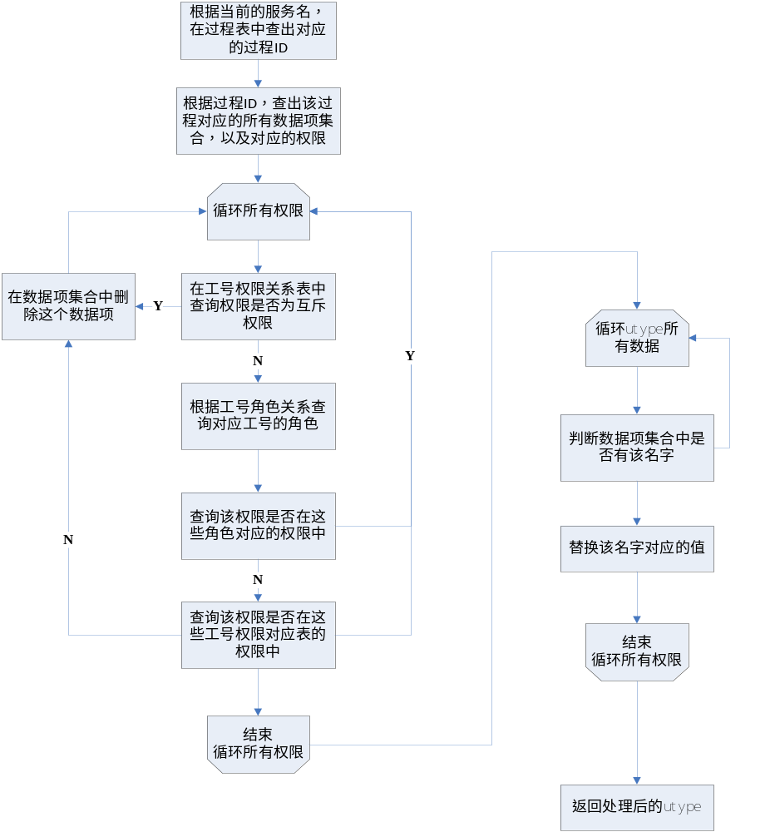

处理示例
例如有如下服务输出

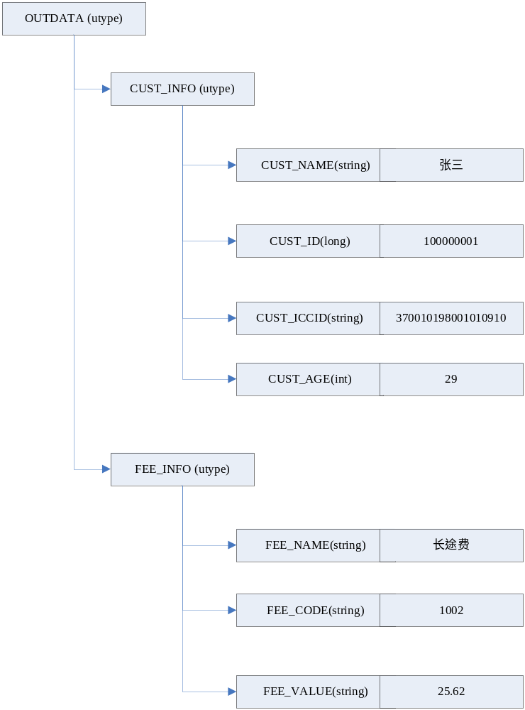

假如办理查询业务的工号aa0001没有CUST_ICCID，CUST_AGE和FEE_INFO的数据展示权限，则数据被处理后将会变成如下的样子

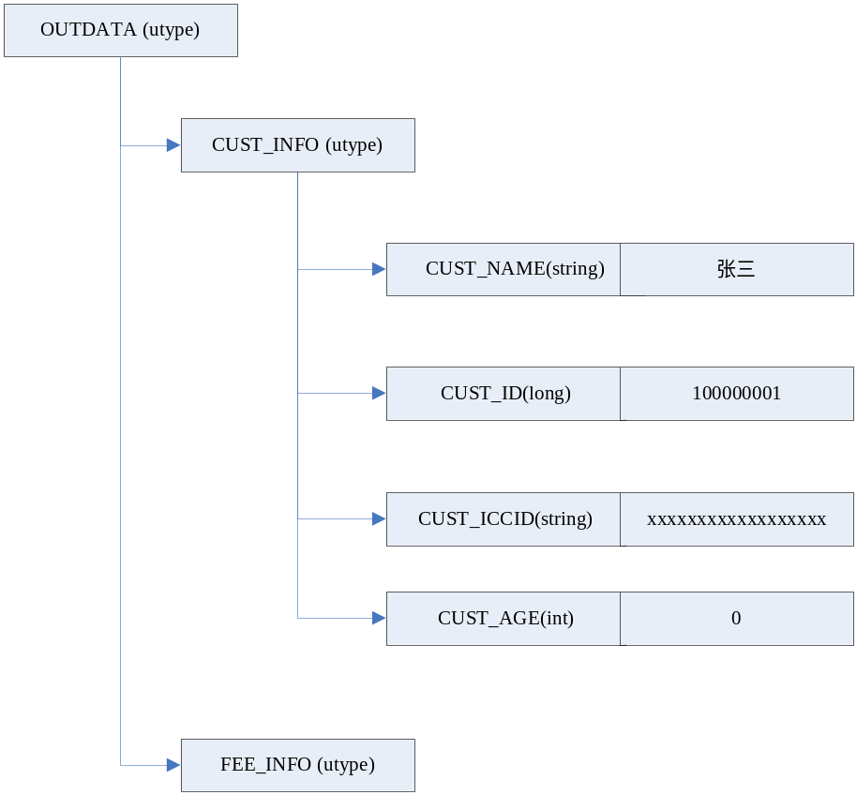

取配置文件的配置信息
const char* cfgGetStr(const char* maintag, const char* subtag);

该函数会从环境变量CRM_CFG中取出配置文件的路径，如果此环境变量没有配置，则会直接使用$HOME/run/cfg/crm.cfg。配置文件应为INI格式。此函数可以缓存已经去楚国的配置项目，从而快速的再次获取同一配置。函数会每隔一定时间检测一次配置文件的修改时间，并在配置文件更新后清除已有的配置项缓存。配置文件的每行应小于1K字节

maintag 配置段的名字
subtag 配置项的名字

即使配置文件不存在，或者配置项目不存在，此函数依然可以返回一个空字符串。

DES加密解密
配置文件中保存的数据库等服务器的用户名密码均是用des加密后的密文
void desEncrypt(const char *src, char* dst, size_t len);
void desDecrypt(const char *src, char* dst, size_t len);

环境变量配置汇总
L4C_CFG log4c日志库配置文件路径，如果未配置则使用当前路径
CRM_CFG 数据库连接标签的配置文件
PWD_CFG 数据库用户名密码配置文件
OTL_INFO 当配置为on时，所有使用OTL的程序会以INFO日志级别打印sql和绑定变量
DBSUFFIX 数据库分库后缀。该变量的值会自动附加到数据库连接标签后面。如：服务调用tuxadp传入的数据库标签为dbchange，DBSUFFIX配置为a1，则实际连接数据库的标签为dbchangea1，对应的配置文件中的数据库连接配置段也应为dbchangea1

开发过程

说明
iCRM服务框架已经封装了大部分常规性的操作，业务开发人员在开发的时候不需要过多关注技术细节，重点关注于业务需求。在充分了解用户的需求的基础上进行开发。

移动NG开发

环境介绍
NG开发环境为sun sparc主机，系统为SunOS 5.10
c++编译器为Sun Studio 12: C++ 5.9 Compiler
tuxedo版本为tuxedo10gR3
Oracle版本为9i

目录结构
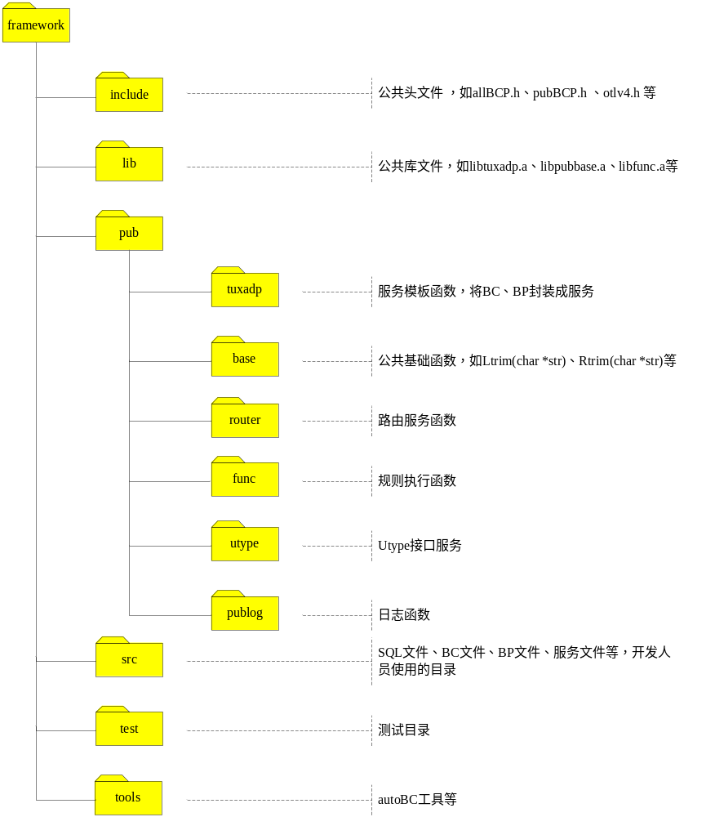
个人开发先进入个人工作目录${HOME}/run/work/username下，编写sql和cpp文件，等服务完成后在放到${HOME}/run /framework/src的相关业务目录下，如客户服务放到custsv下，产品管理放到prodmng目录下。

开发示例

业务背景介绍
集团信息包括集团用户信息和集团成员信息，在dGrpUserMsg和dGrpUserMebMsg表中保存数据，集团成员信息可以通过集团用户id_no关联查询，通过id_no形成主从表关系。

集团用户dGrpUserMsg表结构：
CREATE TABLE DGRPUSERMSG
(
CUST_ID NUMBER(14) NOT NULL,
ID_NO NUMBER(14) NOT NULL,
ACCOUNT_ID NUMBER(14) NOT NULL,
USER_NO VARCHAR2(15 BYTE) NOT NULL,
IDS NUMBER(4) NOT NULL,
USER_NAME VARCHAR2(60 BYTE) NOT NULL,
SM_CODE CHAR(2 BYTE) NOT NULL,
PRODUCT_CODE VARCHAR2(8 BYTE) NOT NULL,
USER_PASSWD VARCHAR2(8 BYTE) NOT NULL,
OP_TIME DATE NOT NULL
)

集团成员表结构：
CREATE TABLE DGRPUSERMEBMSG
(
ID_NO NUMBER(14) NOT NULL,
MEMBER_ID NUMBER(14) NOT NULL,
MEMBER_NO VARCHAR2(20 BYTE) NOT NULL,
BAK_FIELD VARCHAR2(16 BYTE) NOT NULL,
BEGIN_TIME DATE,
END_TIME DATE
)

集团信息查询

业务需求分析
前台通过用户提供的用户编码USER_NO该集团的集团信息和成员信息，所以先根据USER_NO查询DGRPUSERMSG得到用户信息，然后根据用户唯一标识ID_NO查询DGRPUSERMEBMSG集团成员信息，最后把这两部分信息组合成一个utype输出。

SQL文件准备
进入个人work目录，因为涉及到两个表的查询，所以要准备2个sql文件：

集团信息查询cQdGrpUserMsg.sql ：
SELECT cust_id, id_no, account_id, user_no, ids, user_name, sm_code, product_code, user_passwd, to_char(op_time,'yyyy-mm-dd') op_time
FROM dgrpusermsg
WHERE user_no = :user_no<char[16]>

集团成员查询cQdGrpUserMebMsg.sql：
SELECT member_id, member_no
FROM dgrpusermebmsg
WHERE id_no = :id_no<long>

当前目录下有两个sql文件

自动生成BC
在当前目录用autoBC工具生成BC组件，按要求输入autoBC命令把生成的内容重定向到cpp文件中
用法：autoBC dbcustopr/dbcustopr@ahcrma cQdGrpUserMsg 0 0 cQdGrpUserMsg.sql > cQdGrpUserMsg.cpp

例如：
autoBC dbcustadm/dbcustadm@crmdevdb cQdGrpUserMsg 0 0 cQdGrpUserMsg.sql > cQdGrpUserMsg.cpp
autoBC dbcustadm/dbcustadm@crmdevdb cQdGrpUserMebMsg 0 1 cQdGrpUserMebMsg.sql > cQdGrpUserMebMsg.cpp
在include目录下的头文件testBCP.h中添加BC函数声明
utype* cQdGrpUserMsg(const utype *inParam, TCtrlInfo *errInfo);
utype* cQdGrpUserMebMsg (const utype *inParam, TCtrlInfo *errInfo);

手工编写BP
在当前目录下编写BP函数：pGrpUserInfo.cpp，注意：BP和BC函数的参数和返回格式一致
=====================================================================
#include <allBCP.h>

using namespace std;

utype* pGrpUserInfo(utype *inParam, TCtrlInfo *errInfo){
uAutoPtr outParam(uInit(1));
outParam = cQdGrpUserMsg(inParam, errInfo);

long id_no = utGetLong(outParam, "ID_NO");
utype *iparam = uInit(1);
utAddLong(iparam, "id_no", id_no);
utAddStr(iparam, "OUTDATANAME", "member");

utype *oparam = uInit(0);
oparam = cQdGrpUserMebMsg(iparam, errInfo);

utAddStruct(outParam, "members", oparam);

return outParam.release();
}
=====================================================================

在include目录下的头文件testBCP.h中添加BP函数声明，例如
utype* pGrpUserInfo(const utype *inParam, TCtrlInfo *errInfo);

发布服务
第一步：在当前目录下手工编写RGrpUserInfo.cpp服务，服务文件的格式固定，用tuxadp函数封装刚才写好的BP组件。

#include <allBCP.h>

extern "C" void s1105(TPSVCINFO *transb)
{
tuxadp("s1105", transb, LABELDBCHANGE, "pGrpUserInfo", pGrpUserInfo, LONG_CONN_TYPE);
}
=====================================================================

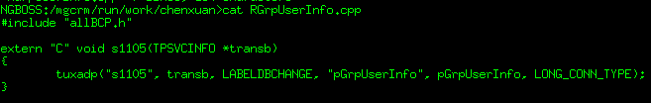
- server是service的发布平台，在一个server文件中可包含多个service函数
- server文件命名规则R + 业务名称 + .cpp，例如：RCreateUser.cpp（用户开户）
- 头文件引用：include “allBCP.h”
- service函数的命名规则为s+四位数，例如s1100；service函数的头部格式为
  - extern "C" void +函数名 +(TPSVCINFO *transb)，例如：
extern "C" void s1105 (TPSVCINFO *transb)
- service函数体直接套用服务模板生成，用法如下：
  - tuxadp(psServiceName, transb, psDbLabel, psUtypeFunc, ptUtypeFuncPtr, iConnType);
例如：tuxadp("s1105", transb, LABELDBCHANGE, "pGrpUserInfo", pGrpUserInfo, LONG_CONN_TYPE);
psServiceName：tuxedo服务名称
transb：tuxedo通用传入参数
psDbLabel：数据库连接标签
psUtypeFunc：utype函数（BC或BP函数）名称
ptUtypeFuncPtr：utype函数（BC或BP函数）地址
iConnType：数据库连接方式,LONG_CONN_TYPE长连接, SHORT_CONN_TYPE短连接

第二步：编写RGrpUserInfo.dep，dep文件的格式为编译该服务需要的目标文件即.o文件，以空格分开，而且dep文件的文件名一定要和服务名相同

第三步：向UBBCONFIG修改人员申请，修改UBBCONFIG文件，将新写好的服务加到配置文件里面并编译该文件。

第四步：用tuxmake工具编译新写好的服务，自动编译该服务需要的全部文件，并自动启动该服务。
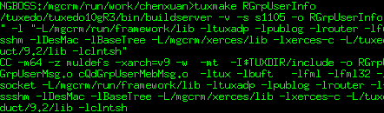

测试服务
使用clxml工具对XML输入输出格式的tuxedo服务进行测试
用法：clxml service_name xml_string
service_name：tuxedo服务名
xml_string：输入tuxedo服务的xml数据

最好是手工写一个shell脚本调用该服务，省得每次手工输入参数的繁琐
t.sh文件内容：
clxml s1105 "<?xml version=\"1.0\" encoding=\"UTF-8\" standalone=\"no\" ?><test><route_code type=\"int\">10</route_code><route_value type=\"string\">13581595848</route_value><user_no type=\"string\">10010115164</user_no></test>"

集团信息维护

业务需求分析
前台页面提供的集团用户信息和该集团用户下的成员信息，然后将这两部分信息插入到对应的表中，最后把返回信息用utype输出。

SQL文件准备
进入个人work目录，因为涉及到两个表的数据插入，所以要准备2个sql文件：

集团信息查询cIdGrpUserMsg.sql ：
INSERT INTO dgrpusermsg
(cust_id, id_no, account_id, user_no, ids, user_name, sm_code,
product_code, user_passwd, op_time
)
VALUES (:cust_id<long>, :id_no<long>, :account_id<long>, :user_no<char[16]>, :ids<int>, :user_name<char[61]>, :sm_code<char[3]>, :product_code<char[9]>, :user_passwd<char[9]>, to_date(:op_time<char[18]>,'yyyymmdd hh24:mi:ss')
)

集团成员查询cIdGrpUserMebMsg.sql：
INSERT INTO dgrpusermebmsg
(id_no, member_id, member_no, begin_time,
end_time, bak_field
)
VALUES (:id_no<long>, :member_id<long>, :member_no<char[21]>,
TO_DATE (:begin_time<char[18]>, 'yyyymmdd hh24:mi:ss'),
TO_DATE (:end_time<char[18]>, 'yyyymmdd hh24:mi:ss'),
:bak_field<char[17]>
)

当前目录下有两个sql文件

自动生成BC
autoBC dbcustadm/dbcustadm@crmdevdb cIdGrpUserMsg 0 0 cIdGrpUserMsg.sql > cIdGrpUserMsg.cpp
autoBC dbcustadm/dbcustadm@crmdevdb cIdGrpUserMebMsg 1 0 cIdGrpUserMebMsg.sql > cIdGrpUserMebMsg.cpp
在include目录下的头文件testBCP.h中添加BC函数声明
utype* cIdGrpUserMsg(const utype *inParam, TCtrlInfo *errInfo);
utype* cIdGrpUserMebMsg (const utype *inParam, TCtrlInfo *errInfo);

手工编写BP
在当前目录下编写BP函数：pGrpUserAdd.cpp
=====================================================================
#include <allBCP.h>

using namespace std;

utype* pGrpUserAdd(const utype *inParam, TCtrlInfo *errInfo){
uAutoPtr outParam(uInit(1));
cIdGrpUserMsg(inParam, errInfo);

uAutoPtr tmpParam(uInit(0));
tmpParam = utGetStruct(inParam, "members");

cIdGrpUserMebMsg(tmpParam, errInfo);

return NULL;
}
=====================================================================

在include目录下的头文件testBCP.h中添加BP函数声明，例如
utype* pGrpUserAdd(utype *inParam, TCtrlInfo *errInfo);

发布服务
第一步：在当前目录下手工编写RGrpUserAdd.cpp服务，服务文件的格式固定，用tuxadp函数封装刚才写好的BP组件。

#include <allBCP.h>

extern "C" void s1106(TPSVCINFO *transb)
{
tuxadp("s1106", transb, LABELDBCHANGE, "pGrpUserAdd", pGrpUserAdd, LONG_CONN_TYPE);
}
=====================================================================

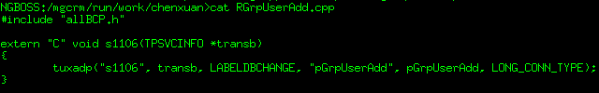
第二步：编写RGrpUserAdd.dep，dep文件的格式为编译该服务需要的目标文件即.o文件
第三步：向UBBCONFIG修改人员申请，修改UBBCONFIG文件，将新写好的服务加到配置文件里面并编译该文件。
第四步：用tuxmake工具编译新写好的服务，自动编译该服务需要的全部文件，并自动启动该服务。
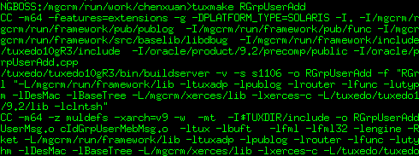

测试服务
使用clxml工具对XML输入输出格式的tuxedo服务进行测试，编写t1.sh脚本进行测试
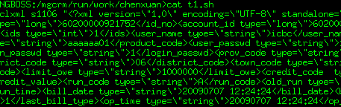
t1.sh文件内容：
clxml s1106 "<?xml version=\"1.0\" encoding=\"UTF-8\" standalone=\"no\" ?><test><cust_id type=\"long\">6019500638</cust_id><id_no type=\"long\">60200000921752</id_no><account_id type=\"long\">60200000921753</account_id><user_no type=\"string\">4361104627</user_no><ids type=\"int\">1</ids><user_name type=\"string\">icbc</user_name><sm_code type=\"string\">gn</sm_code><product_code type=\"string\">aaaaaa01</product_code><user_passwd type=\"string\">111111</user_passwd><op_time type=\"string\">20090707 12:24:24</op_time><members type=\"node\"><member type=\"node\"><id_no type=\"long\">60200000921752</id_no><member_id type=\"long\">60200003368170</member_id><member_no type=\"string\">15944600628</member_no><begin_time type=\"string\">20090707 12:24:24</begin_time><end_time type=\"string\">20090707 12:24:24</end_time><bak_field type=\"string\">15944600628</bak_field></member><member type=\"node\"><id_no type=\"long\">60200000921752</id_no><member_id type=\"long\">60200003007407</member_id><member_no type=\"string\">13843685686</member_no><begin_time type=\"string\">20090707 12:24:24</begin_time><end_time type=\"string\">20090707 12:24:24</end_time><bak_field type=\"string\">13843685686</bak_field></member><INDATANAME type=\"string\">member</INDATANAME></members></test>"

常见问题
- 只能是单条insert/update/delete/select的SQL语句，分行书写时，在使用FTP
上传主机的时候一定要用ASCII码格式，否则使用autoBC自动生成时会产生乱码“？”

- utype按名字解析是大小写敏感的，所以在出现“元素不存在的错误”时，可
考虑一下是否是SQL语句的字段名大小写出现了问题

- 绑定变量名称和字段名称一致，前面加“：”号，后面跟“<字段类型>”，对
于number型字段大于8的用long型表示，小于8的用int表示

- 以时间或数字结尾的表，可在表名后使用~~（双波浪线）作占位符，调用时
将时间或数字作为参数传入

- 业务错误应直接抛出异常
如
if(array==NULL){
throw(appException(100000, "内存分配失败"));
}
TctrlInfo中的错误代码和错误信息并不会被框架接受。目前，仅TctrlInfo中的iSqlRows会被用到。该值用来表示在调用bc过程中返回了多少条数据或者增删改了多少条数据

